Learning Decision Trees Recurrently Through Communication

**نویسنده اول: Stephan Alaniz**

**سال انتشار: 2021**

**محل چاپ: IEEE CVPR**

**لینک به صفحه دانلود مقاله: https://arxiv.org/abs/1902.01780**

## در یک جمله بنویسید مقاله چه کار کرده

Generating a decision tree using multi-agent communication for classification problem while maintaining state of the art accuracy

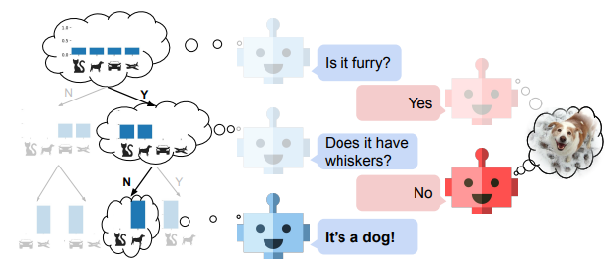

## چکیده مقاله

Integrated interpretability without sacrificing the prediction accuracy of decision making algorithms has the potential of greatly improving their value to the user. Instead of assigning a label to an image directly, we propose to learn iterative binary sub-decisions, inducing sparsity and transparency in the decision making process. The key aspect of our model is its ability to build a decision tree whose structure is encoded into the memory representation of a Recurrent Neural Network jointly learned by two models communicating through message passing. In addition, our model assigns a semantic meaning to each decision in the form of binary attributes, providing concise, semantic and relevant rationalizations to the user. On three benchmark image classification datasets, including the large-scale ImageNet, our model generates human interpretable binary decision sequences explaining the predictions of the network while maintaining state-of-the-art accuracy.

## کارای قبلی که مقاله ذکر کرده چی بودند (background literature, previous work)

Recently, some articles have proposed learning decision trees directly with neural networks. NBDT constructs trees in the weight space of a neural network and Adaptive Neural Trees directly model the neural network as a decision tree, where each node and edge correspond to one or more network modules. The prior work closest to ours is the dNDF, which first uses a CNN to determine the routing probabilities on each node and then combines nodes to an ensemble of decision trees that jointly make the prediction.

## به طور خلاصه در یک پاراگراف بگید که مقاله، چالش، ایراد یا ضعف کارهای قبلی رو چگونه ارزیابی کرده

توی مقاله میگه که کارهای قبلی با تمرکز بر روی مسئله interpretability نبوده.

## ایده مقاله برای حل چالشها، ایرادها یا ضعف های پاراگراف قبل چی بوده (خلاصه)

1) We focus on explainability by explicitly only considering a hard binary decision.

2) The depth and branching structure of our decision trees is learned by an RNN instead of being fixed a priori.

## مقاله تا چه حد تونسته با روش پیشنهادی خودش به اون چالشها، ایرادها و ضعف ها پاسخ بده (metrics,evaluations,results)

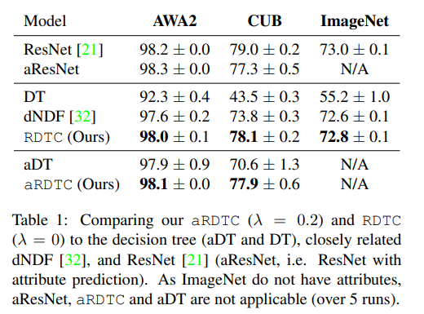

همونطور که مشخصه نسبت به ResNet تقریبا دقت یکسانی رو روی دیتاست ImageNet کسب کرده ولی خوبیش اینه که به مزیت interpretability دست پیدا کرده.

## شما برای حل چالشهای گفته شده چه ایده ای دارین؟ (خلاصه)

اگر چالشهای گفته شده همان مسئله interpretability باشه، میشه از روشهای دیگه مثل ترکیب natural language و عکس استفاده کرد.

## شما برای بهبود این مقاله چه ایده ای دارین؟ (خلاصه)

استفاده از agent های بیشتر برای بالا بردن دقت